Свойства и функции белков
Белки (по форме молекул)
кератин, коллаген, миозин, эластин
фибриллярные (нитевидной формы)
глобулярные (округлая форма)

Глобулины, альбумины, фибриноген, гемоглобин

1)Свойства белков:
- Водорастворимость
- Видовая специфичность
- Химическая активность
- Способность к денатурации и ренатурации
- активность при определенной температуре и кислотности среды
Денатурация - процесс нарушение нативной (естественной) структуры белка при действии химических веществ (кислот, щелочей, солей тяжелых металлов) и физических факторов (высокой температуры, давления, ионизирующих излучений), вследствие разрушения водородных и ионных связей, поддерживающих вторичную, третичную и четвертичную структуры белка
Деструкция - разрушение первичной структуры белка
Денатурация
Обратимая
Необратимая

Ренатурация- восстановление нативной структуры белка
2) Функции белков :
Функции | Примеры белков
строительная (структурная) | Входят в состав мембран, органоидов; хрящей и сухожилий (коллаген) ; волос, ногтей, когтей, рогов, копыт, перьев (кератин); связок, стенок артерий и легких (эластин)
каталитическая (ферментативная) | Амилаза (превращает крахмал в глюкозу)
транспортная | Гемоглобин (переносит кислород и углекислый газ), альбумины (жирные кислоты), глобулины (ионы металлов и гормоны); в составе цитоплазматической мембраны участвуют в транспорте веществ
двигательная (сократительная) | Актин и миозин (в волокнах поперечно- полосатых мышц), тубулин (микротрубочки веретена деления, реснички, жгутики)
защитная | иммуноглобулины ( антитела крови ); фибриноген, тромбопластин, тромбин (свертывание крови); интерферон (защищает от вирусных инфекций)
сигнальная ( рецепторная) | принимают и передают сигналы из внешней среды в клетку:  опсин- составная часть родопсина (пигмента палочек сетчатки)
регуляторная | многие белки являются гормонами – инсулин, глюкагон (регулируют содержание глюкозы в крови), соматотропин (гормон роста)
энергетическая | При расщеплении 1г белка - 17,6 кДж энергии
Токсическая | Белки- токсины выделяемые организмами: дифтерийный токсин и др.
Запасающая | Резервный белок в семенах растений
3) Ферменты(энзимы) - это биологические катализаторы, т.е. вещества, ускоряющие протекание химических реакций в живых организмах.
Структура фермента:
- обычно обладают четвертичной структурой
- белковая часть + небелковая часть
- активный центр (один или несколько) - участок, обеспечивающий специфическое действие фермента за счет тесного ( во многих точках) контакта между молекулой фермента и определенного специфического вещества (субстрата) в силу их идеального соответствия (взаимодополняемости) (в качестве активного центра выступает: функциональная группа, отдельная или несколько аминокислот).
- регуляторный центр (модулятор)(один или несколько) с которыми могут связываться молекулы: ингибиторы (подавляющие активность фермента), активаторы (активизирующие деятельность фермента)
Конкурентное ингибирование - молекулы субстрата и ингибитора конкурируют за активный центр
Неконкурентное ингибирование - ингибитор не имеет структурного сходства с субстратом и связывается с регуляторным центром
Свойства ферментов:
- специфичность - действуют на определенное вещество (фермент уреаза катализирует расщепление только мочевины ); специфичность ферментов обусловлена наличием активного центра
- высокая биохимическая активность (действует небольшое количество фермента)
- действуют при определенной температуре (37- 40⁰) и рН среды (фермент желудочного сока пепсин - в кислой среде)

Домашнее задание: параграф 4, повторить 2-3 (самостоятельная работа)
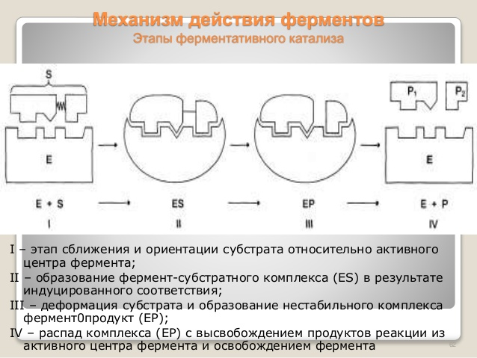
Молекула субстрата изменяет свою пространственную ориентацию, деформируется, ослабляются определенные химические связи (снижают энергию активации)
Образование фермент- субстратного комплекса, в результате их идеального соответствия (ключ к замку). Вокруг фермента возникает сильное электрическое поле

